النواة و الطاقة النووية

ما المقصود بالنشاط الإشعاعي‏؟
هو ظاهرة انبعاث إشعاعات بصورة تلقائية ومستمرة من أنوية العناصر غير المستقرة ‏للوصول إلى حالة الاستقرار ..

العالم الذي أكتشف النشاط الاشعاعي هو العالم بكريل ومساعديه في هذا الاكتشاف هما العالمان ماري و بيير كوري ..

العناصر المشعة : الراديوم و البولونيوم ..

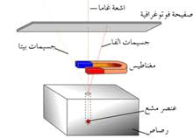
تجربة بكريل هي تمرير الاشعة النووية الصادرة من العنصر المشع في مجال كهربائي أو مجال مغناطيسي فلاحظ التالي :

أقسام الاشعة النووية :
أشعة ألفا α | أشعة بيتا β | أشعة جاما γ
موجبة الشحنة | سالبة الشحنة | متعادلة
كتلتة ألفا α = كتلة نواة الهيليوم | كتلة بيتا β = كتلة الإلكترون | ليس لها كتلة
تحمل طاقة قليلة | طاقتها متوسطة | طاقتها عالية
أقل قدرة على النفاذ والاختراق بسبب كبر كتلتها | قدرة متوسطة على النفاذية والاختراق | لها أكبر قدرة على النفاذ في الأوساط المادية بسبب طاقتها العالية
أقل تأثير في إحداث الضرر بالكائنات الحية | تأثير متوسط | أكبر تأثير في ضرر الكائنات الحية
عبارة عن جسيمات | عبارة عن جسيمات | هي موجات كهرومغناطيسية (فوتونات)
تتأثر بالمجالات الكهربية والمغناطيسية لأنها موجبة الشحنة | تتأثر بالمجالات الكهربية والمغناطيسية لأنها سالبة الشحنة | لا تتأثر بالمجالات الكهربية والمغناطيسية لأنه ليس لها الشحنة

الاشعة النووية لها قدرة على اختلاق الاجسام
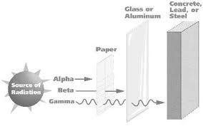

علل : تسمى أشعة الفا و بيتا و جاما بالاشعاعات النووية ؟
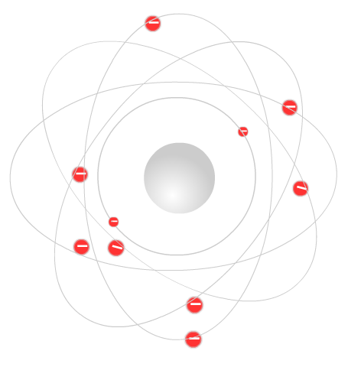
مكونـات النـواة :

العدد الذري وعدد الكتلة :
ويكتب هذان العددان عادة بالنسبة لرمز العنصر هكذا :

مثـال :

اكتشف الفرق بين العناصر التالية :

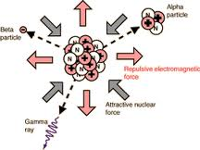
ما الذي يجعل مكونات النواة متماسكة مع احتوائها على البروتونات موجبة الشحنة ؟

إذا وجدت قوة الربط النووية فلماذا تسمح بانطلاق الاشعاعات من النواة ؟
* النشاط الاشعاعي الطبيعي لا يحدث إلا في النظائر التي يزيد عددها الذري عن 82 وهو العدد الذري للرصاص اي الانوية الثقيلة و التي تحتوي أعدادا كبيرة من النيوكليونات . .

كيف تنطلق الاشعاعات النووية ؟

ماذا يحدث لذرات العناصر المشعة بعد الاشعاع ؟

عندما تنطلق جسيمات ألفا α ( ⁴ He ₂ )
ينتج عنصر جديد ، يقل عدده الذري بمقدار 2 ويقل عدده الكتلي بمقدار 4 عن العنصر الأصلي.

عندما تنطلق جسيمات بيتا β (₋ ₁ e ⁰ )
ينتج عنصر جديد ، يزيد عدده الذري بمقدار 1 ويبقى عدده الكتلي دون تغير بالنسبة للعنصر الأصلي

عندما تنطلق أشعة جاما ..
لا ينتج عنصر جديد ..

كيفية حساب عدد دقائق ألفا و عدد دقائق بيتا :

عمر النصف للعناصر المشعة

عوامل التحكم في شدة الاشعاع الصادرة من عنصر مشع : نوع المادة – كمية المادة ..
مفهوم فترة عمر النصف : هي الفترة الزمنية التي يحتاجها العنصر المشع لكي يتحلل غلى نصف مقداره ..

مسالة عمر النصف للعناصر المشعة :

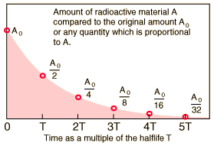

الكمية المتبقية | الكمية المتحولة | عدد فترت عمر النصف | الزمن ( سنة ) | المرحلة
1 Kg | 0 | 0 | 0 | 1
½ Kg | ½ Kg | 1 | 1620 | 2
¼ Kg | ¼ Kg | 2 | 3240 | 3
1/8 Kg | 1/8 Kg | 3 | 4860 | 4

التاريخ بالنشاط الاشعاعي

1 - ما هو النشاط الاشعاعي ؟
الفترة الزمنية التي انقضت على حدث معين في التاريخ ..
2 - كيف استغل العلماء ظاهرو النشاط الاشعاعي في معرفة الفترة الزمنية التي انقضت على بعض الاحداث في التاريخ ؟
معرفة عمر صخرة و تحديد الفترة الزمنية التي مضت على موت الكائن الحي مثل المتحجرات و الهياكل العظمية و المومياء ..

3 – كيف يمكن قياس عمر صخرة ؟
- قياس كمية اليورانيوم المتبقية في الصخرة ..
- قياس كمية الرصاص الموجودة في نفس العينة ..
- معرفة فترة عمر النصف لعنصر اليورانيوم المشع ..
4 - كيف يمكن معرفة عمر كائن حي متوفي ؟
باستخدام التاريخ الكربوني وذلك بمعرفة الفترة الزمنية التي انقضت على موت كائن حي باستخدام نظير الكربون المشع ..
5 – ما هي خطوات معرفة عمر كائن حي متوفي ؟
- معرفة النسبة الثابتة للكربون 14 أثناء الحياة ..
- معرفة نسبة الكربون 14 بعد الوفاة ..
- معرفة فترة عمر النصف للكربون 14 ..

1 – ما هو المبدأ العلمي الذي بني عليه التاريخ الكربوني ؟

تأثير النشاط الاشعاعي على الإنسان :
ما هو دور النشاط الإشعاعي للعناصر في باطن الأرض ؟ يسخن باطن الأرض ويجعله منصهرًا ..
ما دور النشاط الاشعاعي في حياة الانسان ؟
- استخدام غاز الهيليوم بالونات الأطفال (لأن أنويته عبارة عن جسيمات ألفا انطلقت من الأنوية المشعة) ..
- يتعرض الناس في البيوت المكونة من الطوب والحجارة والأسمنت لكميات أكبر من الإشعاع التي يتعرض لها سكان المساكن الخشبية ، بسبب العديد من العناصر المشعة الموجودة في الصخور ( الثوريوم – اليورانيوم ) ..
- جسم الإنسان مصدر للإشعاع ، بسبب البوتاسيوم المشع 40 الذي يتحلل ويطلق جسيمات بيتا ، إلى جانب الكربون المشع 14 ..
- جميع الكائنات الحية مصدر للإشعاع بدرجة معينة ..

ما هي مخاطر الاشعاع النوويعلى صحة البشر ؟ يسبب خلل في الخلايا الحية في أنسجة الجسم ..
(ملاحظة : تقدر الخلايا الحية على التكيف و تعويض بعض الاختلالات النجمة عن الاثر التدميري للاسشعاعات النووية على العمليات الحيوية ) ..
علل أشعة جاما أكبر قدرة على إحداث أضرار في الكائنات الحية من أشعة ألفا ؟
جاما لها قدرة كبيرة على الاختراق والنفاذ بسبب طاقتها العالية ، بينما ألفا قدرتها أضعف بسبب كبر حجمها ..

النظائر المشعة صناعيا
1 - كيف تمكن العلماء من تحويل كثير من العناصر المستقرة إلى عناصر مشعة صناعيًا؟
عن طريق قذف أنويتها بجسيمات ألفا وبيتا والنيوترونات والبروتونات ..
2 - ما هي أوجه استخدامات العناصر المشعة في الطب ؟
- يستخدم الكوبالت المشع في علاج بعض أمراض السرطان ..
- يستخدم الفسفور المشع في علاج سرطان الدم ..
- يستخدم اليود المشع في علاج خمول الغدة الدرقية ، وتشخيص أمراضها ومعدل نشاطها ..
3 - ما هي أوجه استخدامات النظائر المشعة في مجال الزراعة ؟
أ. تحديد الطريقة التي يمتص بها النبات الأسمدة ، والفترة المناسبة لتزويد النبات بالسماد .. كيف ؟
ب. تسريع عمليات إنتاج الثمار وتحسين نوعيتها ..
ج. تعقيم حشرات النبات لمنع تكاثرها والقضاء عليها ..

الطاقة النووية :
1 - ما مصدر الطاقة الاساسي على سطح الارض ؟
الطاقة الشمسية ..
2 - من أين تستمد الشمس طاقتها التي لاتنفذ ؟
التفاعلات النووية التي تحدث فيها ..
3 - ما نوع التفاعلات النووية التي تحدث في الشمس ؟
الاندماج النووي ..

طرق إنتاج الطاقة النووية

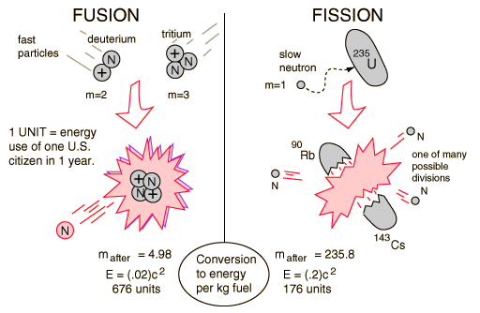

التفاعل المتسلسل

1 - ما المقصود بالتفاعل المتسلسل ؟
سلسلة من الانشطارات المتتالية ينتج عنها كميات هائلة من الطاقة في وقت قصير جداً ..

2 - ما هو العنصر الاساسي في التفاعل المتسلسل ؟
اليورانيوم 235 ..

3 - هل يحدث التفاعل المتسلسل في الطبيعة ؟
للإجابة على هذا السؤال يجب أن نعرف أن التفاعل المتسلسل يحدث لنظير اليورانيوم 235 النادر الوجود في الطبيعة حيث تصل نسبته في عينة نقية من معدن اليورانيوم غلى 0.7% فقط و الباقي هو نظير اليورانيوم 238 و هذا الاخير لا يحدث به مثل هذه العملية لا بل إنه يمتص النيترونات التي تصل إليه و يمنعها من الوصول إلى انوية النظير 235 على قلتها فلا يحدث التفاعل المتسلسل ..

4 – كيف يمكن استخدام عينة نقية من معدن اليورانيوم في التفاعل المتسلسل ؟
باستخدام عملية تخصيب اليورانيوم : و هي زيادة نسبة نظير اليورانيوم 235 في معدن اليورانيوم المراد احداث التفاعل المتسلسل فيه بنسبة تزيد عن 3% ..

5- ما هي العوامل التي تؤثر في حدوث التفاعل المتسلسل ؟
1 - كتلة المادة القابلة للانشطار .. (يجب أن تكون كتلة المادة الانشطارية أكبر من الكتلة الحرجة ) .. ما الكتلة الحرجة ؟
2 - حجم المادة الانشطارية .. (يجب أن تكون كتلة حجم المادة الانشطارية أكبر من الحجم الحرجة ) .. ما الكتلة الحرجة ؟
3 - سرعة النيوترونات .. (النيترونات البطيئة أكثر فاعلية في إحداث التفاعل المتسلسل من السريعة) .. علل

6 – إذا توافرت كمية من اليورانيوم المخصب أكبر من الكتلة الحرجة فمتى يكون التفاعل المتسلسل اسرع إذا كان اليورانيوم قطعة واحدة أم مجموعة من القطع المتجاورة ؟ و لماذا ؟
سيكون التفاعل المتسلسل اسرع إذا كان اليورانيوم قطعة واحدة ويرجع ذلك غلى أن فرص إصابة أنوية اليورانيوم بالنيترونات تكون أكبر نظرا لسيرها مسافة اطول داخل قطعة اليورانيوم الكبيرة على عكس القطع الصغيرة التي تكون ابعادها صغيرة فتقل فرص التصادم بين انوية اليورانيوم و النيترونات ..
